Практическое занятие №15
Разработка структуры Web-страницы с использованием Каскадных таблиц стилей (Cascading Style Sheets-CSS)
Цель работы:
- получение первичных навыков использования языка CSS для создания Web-страницы
- получение навыков создания анимации в Adobe Photoshop
- построение гипертекстовых связей c помощью языка HTML
Задание:
- Создать в своей папке структуру папок для сайта Flower
- Создать Web-страницы сайта Flower:
- Создайте файл styles.css (по образцу)
- index.html
- history.html
- gallery.html
- contact.html
- Проставить внешние гиперссылки
- Создайте блоковую структуру сайта index.html

Методические указания
CSS-это рекомендация Консорциума World Wide Web (World Wide Web Consortium-W3C). W3C- это промышленный консорциум сторон, заинтересованных в развитии WWW; в него входят университеты, такие компании, как Microsoft, Netscape и Macromedia, а также эксперты смежных областей.
Каскадные таблицы стилей (Cascading Style Sheets-CSS)- это язык, используемый в документах HTML для определения способа представления содержимого. Таблицы стилей содержат несколько правил CSS.
Правило (или набор правил) – это утверждение, сообщающее браузеру, как визуализировать определенные элементы HTML-страниц. Набор правил состоит из селектора, за которым следует блок объявления. Внутри блока объявления может быть одно или несколько объявлений, каждое из которых содержит свойство и значение.
Порядок выполнения работы:

- Создайте в своей папке структуру папок для сайта Flower

- Назовите папку, в которой будет находиться сайт (все html страницы и графические файлы) Flower.
- Создайте внутри папки Flower папку, в которой будут храниться изображения, назовите ее images.
- Создайте папку, в которой будут храниться файлы и style.css, menu.css, form.css, назовите её css.
Таким образом, в корневой папке, то есть в папке Flower, будут храниться все HTML файлы, папка с графикой и папка с css-файлами.

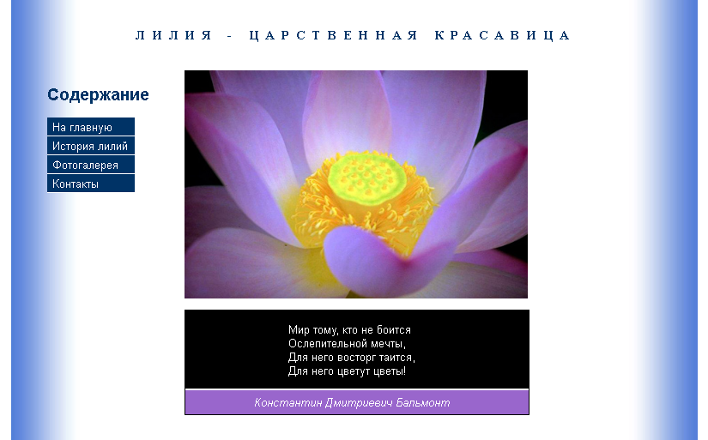
- Создать страницу сайта index.html
- Создать файл style.css, и сохраните его в папку CSS.
- Откройте в Notepad++ файл menu.txt скопируйте css-стиль и сохраните его в папку css как menu.css
Запустите программу Notepad++. Наберите в окне редактора текст:

Сохраните Ваш файл под именем index.html в папку Flower.
Просмотрите файл index.html в браузере.

- Создайте страницу сайта history.html
  - Откройте программу Adobe Photoshop
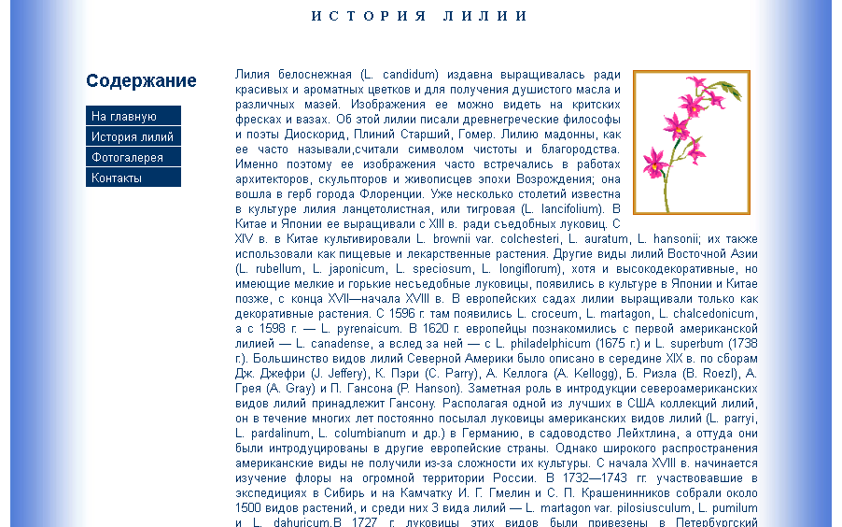
  - Откройте все изображения папки Материалы
  - Выделите и переместите изображения на изображение 1.bmp
  - Редактируйте изображение в Adobe Photoshop
  - Используя свойства видимости слоев, создайте анимацию, выполнив команду Окно - Анимация.
  - Сохраните анимацию в папку images, выполнив команду: Файл - Сохранить для Web устройств назовите flower.gif
  - Создайте копию файла index.html, назовите его history.html
  - Используя текст файла history.txt, и изображение flower.gif оформите страницу согласно образцу.
  - Сохраните Ваш файл под именем history.html в папку Flower. Просмотрите файл history.html в браузере.

- Создание страницы сайта gallery.html

- Откройте программу Adobe Photoshop
- Откройте все изображения папки images, соответствующие перечню таблицы.
- Используя команду Изображение - Размер изображения, уменьшите размер изображения до 186х140 рх, сохраните в формате png например: 7265. small (small указывать обязательно!)
- В папке examples откройте файл gallery.html, согласно образцу оформите фотогалерею.
- Содержание меню заполните как на рисунке, с учетом месторасположения файла gallery.html

Формат PNG позиционируется прежде всего для использования в Интернете и редактирования графики. Формат PNG хранит графическую информацию в сжатом виде. Причём это сжатие производится без потерь, в отличие, например, от JPEG с потерями.
№ фото | 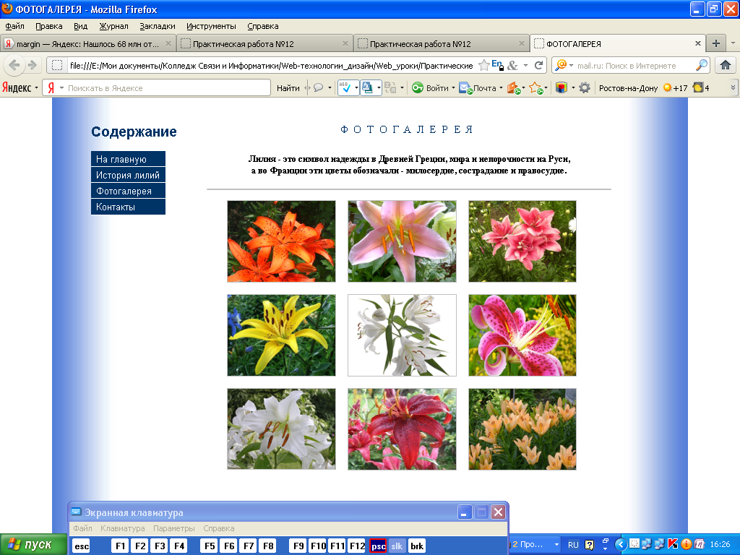  Название
7265 | Венту Марсель
7267 | Марлен
7268 | Лилия даурская
7269 | Сорбет
7270 | Лилия регале
7271 | Наина
7275 | Белое Безмолвие
7277 | Аз Болгария
7285 | Аз Диадема
7286 | Вермер
7291 | Аз Карина
7292 | Леонардо
7293 | Аз Красная Чалма
7297 | Аз Эстафета
7298 | Лилия белоснежная
7301 | Аз Нонна
7309 | Аз Розовая Чайка
7310 | Канзас
7311 | Аз Снежана
7313 | Аз Флейта
7315 | Аз Малиновка
7317 | Аэлита
7323 | Аз Андромеда
7329 | Сибирячка
7330 | Рембрандт
7331 | Утро Туманное
7332 | Гран Крю

Сохраните Ваш файл под именем gallery.html в папку examples. Просмотрите файл gallery.html в браузере.

- Создание страницы сайта contact.html
- Создайте страницу как показано на рис.
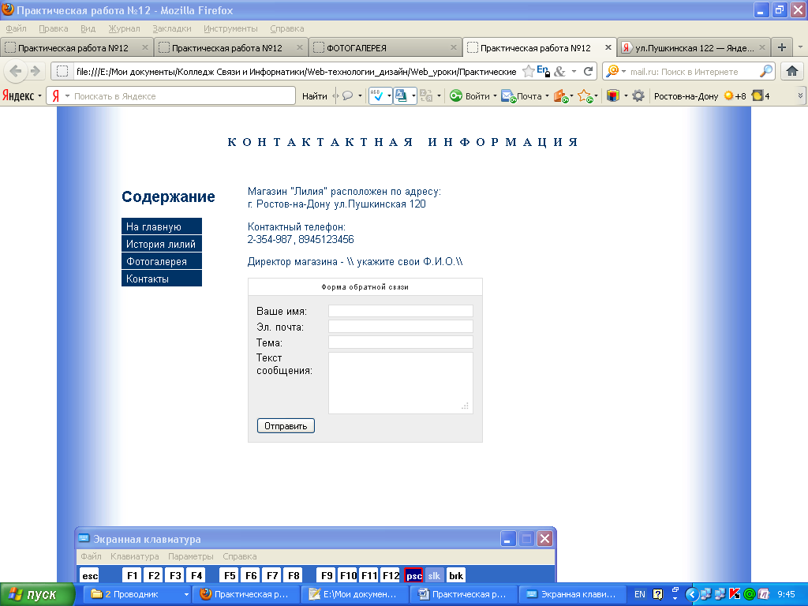
- Откройте текстовый документ kod_form.txt и вставьте код формы в месте расположения Обратной связи.
- Пропишите в <head> </head> ссылку на файл form.css
- Рассмотрите стили в файле form.css
- Рассмотрите код файла send.php
Сохраните Ваши файлы под именем contact.html в папку Flower.

